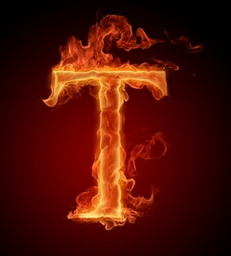
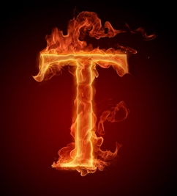
Strandboerne præsentere

Tror du, at du har hvad der skal til?
Er du klar til et nyt banebrydende koncept?

Er du Danmarks nye trangiachef?

Fredag d. 3. maj 2024 afholder vi trangiaaften.
Det vil være i form af en hyggelig og venskabelig holdkonkurrence, hvor vi skal lave mad og derefter afprøve hinandens retter.

Aftenen slutter af med at kåre det hold, der har lavet den bedste ret.

! Vigtige informationer !

Prisen for at deltage er 50 kr.
Vi mødes kl. 17:30
Det hele kommer til at foregå i Mosebo

Tilmelding skal senest ske d. 22. april kl. 23 i medlemsservice.

Vi håber at se DIG til årets trangiaaften!
Mvh. Juntaen

